LEI Nº 11.512, DE 4 DE DEZEMBRO DE 2013.

Denomina Rua Dr. Edgar Diefenthaeler o logradouro público cadastrado conhecido como Rua A-M – Loteamento Toscana –, localizado no Bairro Jardim do Salso.

O PREFEITO MUNICIPAL DE PORTO ALEGRE
Faço saber que a Câmara Municipal aprovou e eu, no uso das atribuições que me confere o inciso II do artigo 94 da Lei Orgânica do Município, sanciono a seguinte Lei:

Art. 1º Fica denominado Rua Dr. Edgar Diefenthaeler o logradouro público cadastrado conhecido como Rua A-M – Loteamento Toscana –, localizado no Bairro Jardim do Salso, nos termos da Lei Complementar nº 320, de 2 de maio 1994, e alterações posteriores.

Parágrafo único. As placas denominativas conterão, abaixo do nome do logradouro, os seguintes dizeres: Pioneiro no combate ao câncer.

Art. 2º Esta Lei entra em vigor na data de sua publicação.

PREFEITURA MUNICIPAL DE PORTO ALEGRE, 4 de dezembro de 2013.

José Fortunati,
Prefeito.

Cristiano Tatsch,
Secretario Municipal de Urbanismo.
Registre-se e publique-se.

Urbano Schmitt,
Secretário Municipal de Gestão.
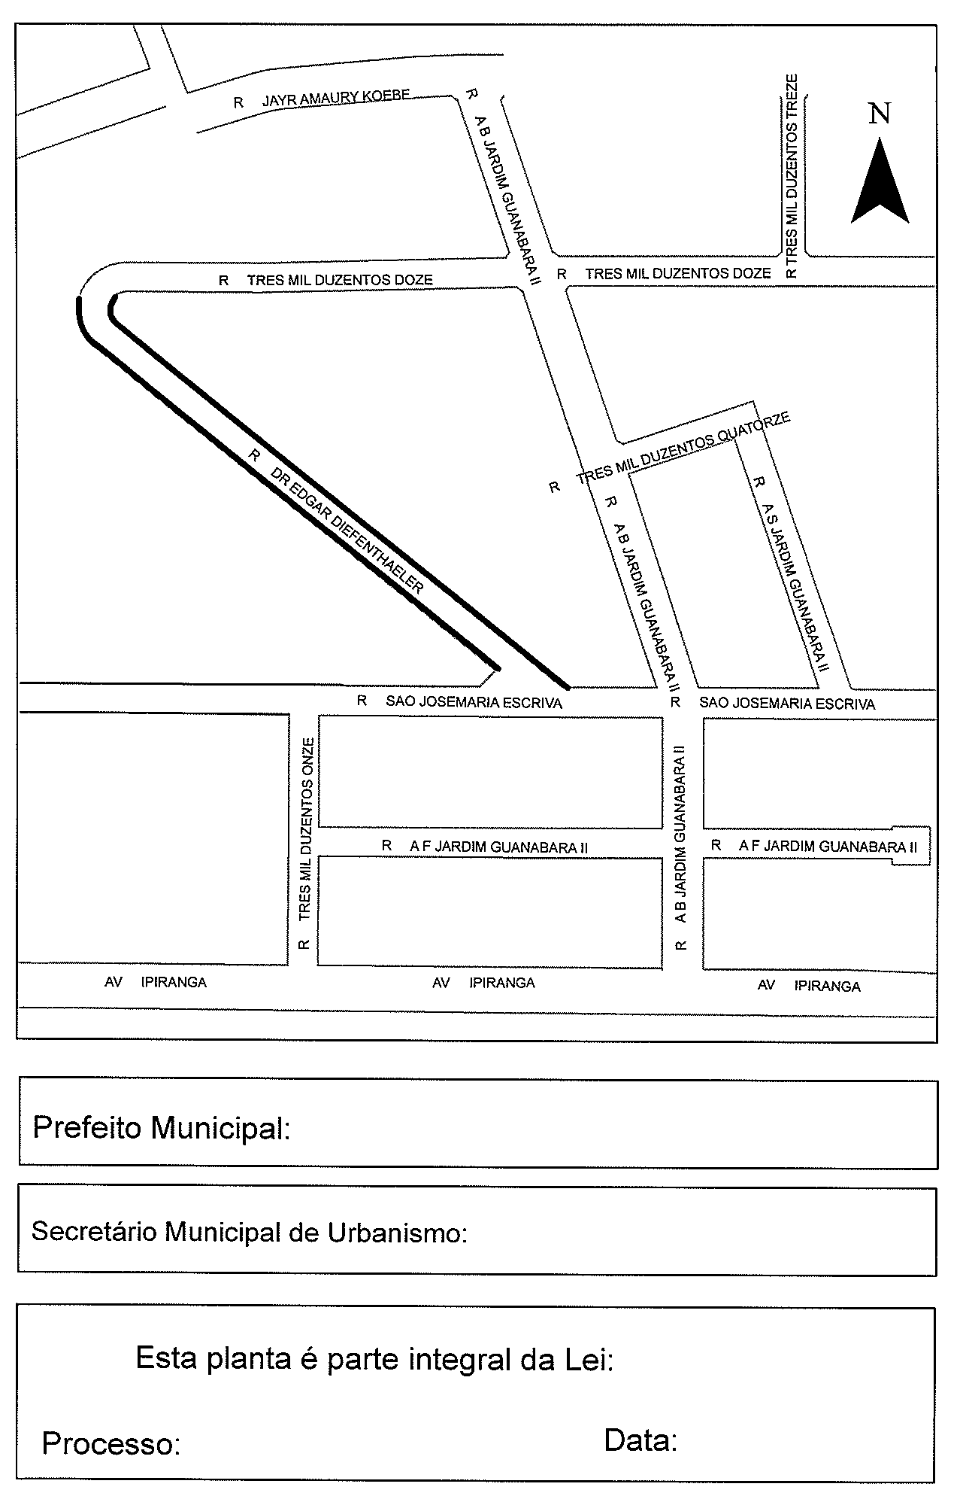
CROQUI
José Fortunati
001.046613.13.7
04.12.2013
nº 11.512.
Cristiano Tatsch

